涪陵荔枝“2·3”一般道路交通事故调查报告

2025年2月3日16时37分，鞠\*\*驾驶渝A61WS2轻型厢式货车行驶至涪陵区荔枝街道之江名苑十字路口时发生侧翻，事故造成车内2人死亡，直接经济损失暂为10万元。

按照《安全生产法》《生产安全事故报告和调查处理条例》（国务院令第493号）和《重庆市安全生产条例》等法律法规的规定，区政府授权区应急管理局牵头，组成了由区政府办公室、区公安局、区总工会、区应急管理局、区交巡警支队等部门和单位参加的涪陵荔枝“2·3”一般道路交通事故调查组（以下简称事故调查组），并邀请区检察院参加事故调查，区纪委监委机关派员列席事故调查相关会议。

事故调查组按照“科学严谨、依法依规、实事求是、注重实效”和“四不放过”的原则，通过现场勘验、调查取证、调阅资料、问询谈话、综合分析等方式，查明了事故发生的经过、原因、应急处置、人员伤亡和直接经济损失等情况，认定了事故性质和责任，提出了对相关责任人员的处理意见及事故防范措施建议。

经调查认定，本次事故是一起因驾驶员驾驶不符合机动车运行安全技术条件具有安全隐患的车辆上路，行驶过程中车辆失控、操作不当造成的生产安全责任事故。现将事故调查情况报告如下。

一、事故基本情况

（一）事故车辆情况

渝A61WS2，车辆类型：轻型厢式货车，品牌型号：福田牌BJ5039\*\*\*\*\*\*；车辆识别代码：LVAV2JBB8FE\*\*\*\*\*\*；发动机号码：F016473；总质量：3450kg，核定载质量：955kg；注册日期：2015年9月15日，发证日期：2021年12月31日，检验有效期至2025年9月；车辆所有人：况\*\*；最近一次年检：2024年9月；该车辆在中国平安财产保险股份有限公司购买交强险和商业险，保险凭证号：11815783902661\*\*\*\*\*\*。

经查：该车总质量为3450kg，根据《中华人民共和国道路运输条例》第二十四条第三款之规定，该车无需申请取得道路运输经营许可证及车辆营运证。

（二）涉事相关人员情况

1.鞠\*\*，男，汉族，身份证号码：51230119731\*\*\*\*\*\*，身份证地址：重庆市涪陵区，驾驶证档案编号：512300\*\*\*\*\*\*，准驾车型：C1，初次领证日期：2002年1月21日，有效期限：2024年1月21日至2084年1月21日，系事故车辆渝A61WS2轻型厢式货车驾驶员，在本次事故中死亡。

2.李\*\*，男，汉族，身份证号码：512301197508\*\*\*\*\*\*，身份证地址：重庆市涪陵区，系事故车辆渝A61WS2轻型厢式货车乘坐人，在本次事故中死亡。

3.况\*\*，男，汉族，身份证号码：500102199311\*\*\*\*\*\*，身份证地址：重庆市涪陵区，系事故车辆渝A61WS2轻型厢式货车车主。

4.况\*\*，男，汉族，身份证号码：512301196906\*\*\*\*\*\*，身份证地址：重庆市涪陵区，系车主况\*\*之父，乐队经营者，其临时聘请鞠\*\*驾驶渝A61WS2轻型厢式货车。

5.廖\*\*，男，汉族，身份证号码：512324197910\*\*\*\*\*\*，身份证地址：重庆市涪陵区江东插旗1组，系乐队表演设备租赁经营者。

（三）事故发生经过

2024年10月，况\*\*承接了一场将于2025年2月5日在丰都县兴义镇举行的婚礼乐队表演业务。

2025年2月2日，况\*\*向廖\*\*租赁音响等乐队表演用设备。廖\*\*将租赁的乐队表演用设备运到丰都县兴义镇安装完成后，况\*\*提出还需一些音响设备，因廖\*\*原运输乐队表演用设备的车辆较大和兴义镇的路况不好，况\*\*与廖\*\*商定，由况\*\*自行组织车辆去廖\*\*的仓库运输设备。

2月3日13时许，况\*\*聘请鞠\*\*驾驶渝A61WS2轻型厢式货车从珍溪镇到涪陵蒿子坝廖\*\*的仓库装上音响设备和工具，搭乘李\*\*并前往丰都县兴义镇。16时37分许，鞠\*\*驾驶渝A61WS2轻型厢式货车行驶至顺江大道望江路下路口红绿灯处时，因操作车辆失控，先与渝A16927D公交客车发生擦挂后，越过公路与行道树发生碰撞并侧翻在路边人行道上，驾驶员鞠\*\*当场死亡，乘坐人李\*\*受伤送医救治无效死亡。

（四）事故现场情况

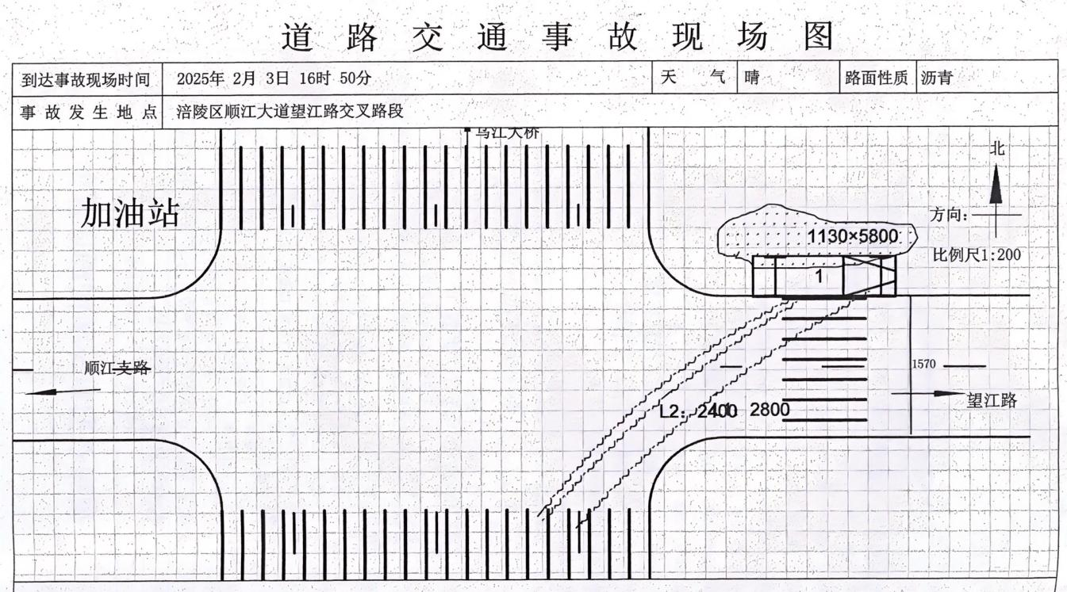事故现场（图1）位于重庆市涪陵区顺江大道望江路下路口红绿灯处，道路呈东西走向，东往涪陵区乌江大桥方向，西往涪陵区森林公园方向。一般城市道路，标志标线控制，双向4车道。沥青路面，路面完好，道路干燥，事故路段为一般坡。白天视线良好。

图1 事故现场勘验图

（五）事故造成的人员伤亡和直接经济损失

死者鞠\*\*，男，汉族，身份证地址：重庆市涪陵区\*\*路。

死者李\*\*，男，汉族，身份证地址：重庆市涪陵区\*\*镇。

事故造成直接经济损失暂为 10万元，后续赔偿按司法程序进行。

二、事故应急处置和评估情况

（一）事故现场应急处置及善后情况

事故发生后，路边行人立即拨打了110报警电话、119报警电话和120急救电话，区交巡警支队事故大队和消防救援支队接报后赶到现场进行救援和事故处置，并将李\*\*和鞠\*\*救出，伤者李\*\*于18时21分因伤势过重抢救无效而死亡。

事故发生后，况\*\*积极安抚死者家属，支付死者丧葬费10万元，后续赔偿按司法程序进行。

（二）事故应急处置评估情况

区交巡警支队和相关职能部门接到事故信息后及时响应，赶赴事故现场，进行现场管控，抢救伤者，清理现场并拖移事故车辆，及时恢复事故路段交通，应急处置工作开展有序有效。

三、事故原因分析

（一）事故原因

经区公安局交巡警支队《道路交通事故认定书》（第500200120250000018号）认定，事故原因是：鞠\*\*驾驶不符合技术标准要求具有安全隐患的机动车上路，行径事故路段时发现车辆制动失效，未使用驻车制动器、抢挂低速档和利用地形地貌剐蹭障碍物迫使停车，是造成本次交通事故的全部原因。

（二）事故相关鉴定情况

1.《重庆市正港司法鉴定中心司法鉴定意见书》（重庆市正港司法鉴定中心〔2025〕痕鉴字第513号）鉴定：渝A61WS2轻型厢式货车的转向系、传动系、行驶系性能事故前应为有效，该车驻车制动鼓、制动摩擦片有高温过火现象，系较长时间磨损所致，事故前应为完好；该车左后轮制动鼓内渗油至左后轮，导致制动性能降低，不符合《机动车运行安全技术条件》（GB7258-2017）中7.2.2条的规定。

2.《重庆市正港司法鉴定中心司法鉴定意见书》（重庆市正港司法鉴定中心〔2025〕毒鉴字第106号）鉴定：驾驶员鞠\*\*血液中未检出乙醇。故排除事故发生时驾驶员存在酒驾的情形。

3.《重庆市涪陵区公安局物证鉴定所鉴定文书》（涪陵公鉴<病解>〔2025〕4号）鉴定：李\*\*系颅脑损伤死亡。

4.《重庆市涪陵区公安局物证鉴定所鉴定文书》（涪陵公鉴<病解>〔2025〕5号）鉴定：鞠\*\*系多脏器损伤死亡。

四、监管部门的履职情况

区公安局交巡警支队主要负责涪陵区的道路交通安全管理工作，荔枝勤务大队负责荔枝街道辖区的道路交通安全管理工作。2025年来，区公安局交巡警支队一是细化勤务部署，提升路面执法管控，布设高峰勤务岗点18个，维护辖区拥堵路段、路口的交通秩序，设置护学岗勤务10所，维护重点学校周边交通安全，启动辖区3个执法服务站，对辖区国省道常态化管控，每天采取动态巡逻和静态设卡相结合的方式，开展酒驾醉驾夜查专项治理行动；二是组织专项整治，开展了飙车炸街、消防通道、校

园周边交通安全、出租车专项治理、电动自行车全链条治理、非法运输烟花爆竹和逾期未报废车辆上路行驶等各类交通秩序整治工作严查各类交通违法行为，截止3月底，累计查处各类交通违法行为100892起。荔枝勤务大队2025年以来，共计查处危化品车违章、出租车乱停、生命通道乱占用等严重违法行为共计8000余件，登记检查货车、面包车、摩托车等共计1500余台，夜查行动共计查获摩托车未戴头盔、超员等违法行为131件，酒驾34件。

调查中未发现区公安局交巡警支队及其工作人员在本次事故中需要党纪政务追责问责的情形。

五、责任人员的处理建议

驾驶员鞠\*\*，驾驶不符合技术标准要求具有安全隐患的机动车上路，行径事故路段时发现车辆制动失效，未采取有效措施安全停车，造成事故发生，其行为违反了《中华人民共和国道路交通安全法》第二十一条和第二十二条第一款的规定，负事故全部责任，鉴于其在事故中死亡，建议免于事故责任追究。

六、事故整改和防范措施

为吸取本次事故教训，预防和避免类似事故发生，针对本次事故的特点，提出以下防范建议：

（一）各镇街要加大对辖区内总质量4500kg及以下普通货运车辆从事普通货运经营车辆的统计和管理，做到底数清、数据明、数据准，要对该类型车主进行广泛的安全宣传教育并督促其车辆定期维护保养，确保车辆始终处于安全状态，同时，要加大排查力度，杜绝不符合机动车运行安全技术条件的车辆上路，减少交通事故发生风险。

（二）区公安局交巡警支队要加大全区道路交通安全宣传力度，联动全区各镇街道安办、派出所常态化开展交通安全宣传工作，提高全民道路安全法制意识，要将4500kg以下货车驾驶员纳入重点宣传对象；针对重点时段、路段要加强路面监管强度，加大检查查处力度，强化巡逻管控，有力震慑交通违法现象；要对交通事故开展警示宣传，提升驾驶人员的道路安全意识，全力营造文明驾驶、安全出行氛围，多措并举持续巩固全国文明城区建设成果。

涪陵荔枝“2·3”一般道路交通事故调查组

2025年4月15日